V power-pointu vytvoř krátkou prezenci o minimálně 5 stránkách (slaidech)
na téma – JAK SI VYROBIT OCHRANOU ROUŠKU. Použij osnovu ve formě hesel a obrázků.
Výsledek pošli nejpozději 3.5.2020 na adresu: jiri.slovak@zsbilalhota.cz

POWERPOINT
Další kancelářský program z dílny Microsoftu, tentokrát zaměřený na prezentace.
V PowerPointu lze rychle a snadno připravit prezentace různých nápadů, které vznikly ve Wordu a Excelu. Tato kompatibilita je největším přínosem této velmi jednoduché aplikace.
Pokud PowerPoint nemáte, lze využít i google disk jehož součástí je mimo jiné užitečné aplikace i Google prezentace popřípadě zdarma volně šiřitelné open office (libre office).
Prostředí PowerPointu je totožné s tím, na které jsme si už zvykli u Wordu a Excelu.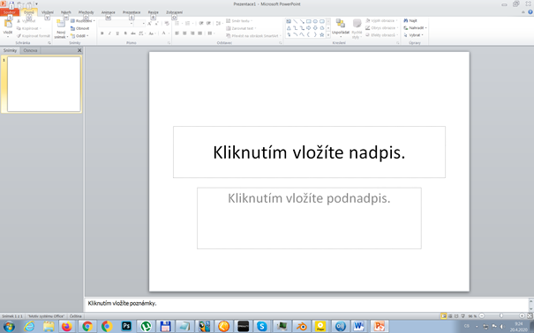
Samotná prezentace vzniká z jednotlivých stránek (slaidů), na které naneseme informace v podobě textu, schémat, fotografií, grafů či tabulek.
To vše lze oživit barevně nebo akcí. Objekty mohou přilétat reagovat na myš apod. Na tyto a jiné fígle přijdete rychle, o to nemám strach.
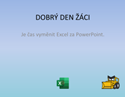 | 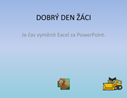
Prezentace by neměla obsahovat dlouhé odstavce textu!
Praktické je držet se pouze odrážek a hesel ve stylu osnovy tak, aby bylo vše přehledné
a čitelné. Rozšiřující a vysvětlující informace má obsahovat řeč prezentujícího.

